sp-гибридизация углерода и тройная связь. Методы введения тройной связи и промышленные источники ацетилена. Реакции присоединения по тройной связи
Алкины – ациклические непредельные углеводороды, содержащие одну тройную связь между атомами углерода, образующие гомологический ряд с общей формулой C_{n}H_{2n-2}. Атомы углерода при тройной связи находятся в состоянии sp гибридизации и имеют валентный угол 180°.
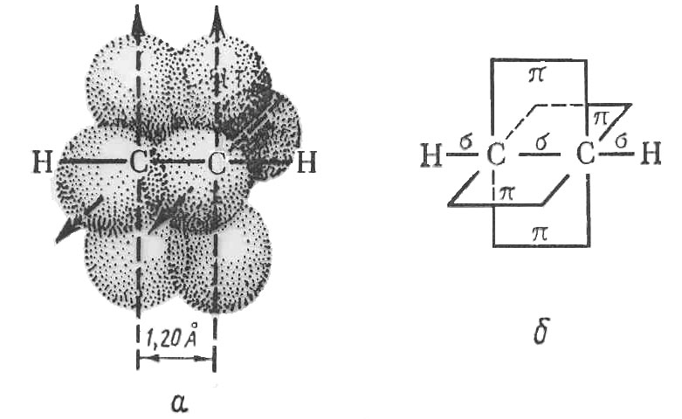
Способы получения алкинов
Промышленные способы
- Гидролиз карбида кальция:
- Высокотемпературный крекинг метана:
Лабораторные способы
- Дегидрогалогенирование вицинальных дигалогеналканов
- Реакция ацетиленидов натрия с первичными алкилгалогенидами дегидрогалогенирования вицинальных дигалогеналканов
- Дегалогенирование вицинальных тетрагалогеналканов
Физические свойства алкинов
В нормальных условиях первые представители гомологического ряда С₂-С₄ – газы; С₅ –С₁₆ – жидкости; С₁₇ и более – твердые вещества. Температуры кипения алкинов выше, чем у соответствующих алканов. Растворимость в воде незначительна, немного выше, чем у алканов и алкенов, но все равно очень мала. Растворимость в неполярных органических растворителях высокая.
Химические свойства алкинов
Реакции электрофильного присоединения
Электрофильное присоединение по тройной связи идет по правилу Марковникова.
- Реакция гидрирования
Эти реакции имеют ступенчатый характер. Варьируя соотношение реагентов, может получать либо алкен, либо алкан в соответствии со схемой:
Гидрирование алкинов водородом на гетерогенных катализаторах, как правило, приводит к образованию цис-присоединения. Катализаторами гидрирования служат Ni, Pd, Pt, а также оксиды или комплексы Ir, Ru, Rh и некоторых других металлов. Для остановки реакции на стадии получения алкена используют катализаторы Линдлара (Pd/PbO/CaCO₃) или борид никеля:
Гомогенное гидрирование проводят с амидом натрия в жидком аммиаке или алюмогидридом лития в тетрагидрофуране. В ходе реакции образуются транс-алкены
2. Присоединение галогенов (реакция галогенирования)
3. Присоединение галогенводородов (реакция гидрогалогенирования)
4. Присоединение кислот
5. Присоединение синильной кислоты
6. Присоединение воды к ацетилену (реакция М. Г. Кучерова)
В случае ацетилена образуется ацетальдегид, в остальных случаях – кетоны.
7. Присоединение спиртов к ацетилену
Реакции присоединения по ≡С-Н связи
8. Присоединение ацетиленовых углеводородов к альдегидам и кетонам (синтез Реппе)
9. Присоединение ацетилена к кетонам (реакция А.Е. Фаворского)
Реакции олигомеризации
10. Реакция димеризации ацетилена
11. Реакция тримеризации ацетилена
Реакции замещения
-С≡С-H + X-Y → -С≡С-X + H-Y
12. Образование магнийорганических соединений
13. Образование ацетиленидов металлов
Реакции окисления
14. Окисление в присутствии KMnO₄ (H₂O)
15. Каталитическое окисление молекулярным кислородом до альдегидов
16. Полное окисление молекулярным кислородом

Литература:
Спецглавы органической химии и химической технологии получения наноматериалов, В.В. Чесноков, М.Н. Тимофеева, Изд-во НГТУ, 2008, ASBN-978-5-7782-1075-2

